會計帳簿列印操作說明(請留意日期起迄，圖片未更新)
請進入112年度→會計→會計簿籍
- 列印明細分類帳
點選明細分類帳查詢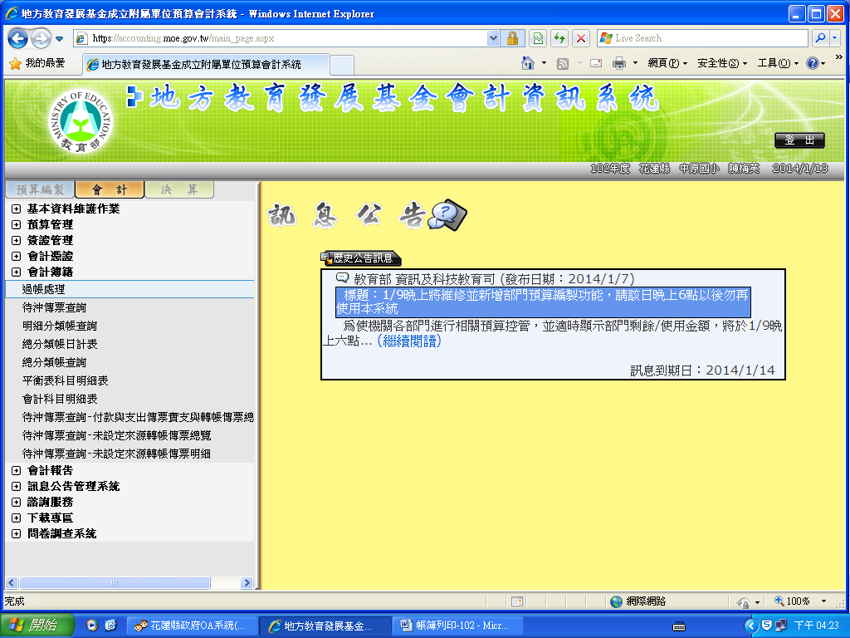
明細分類帳列印(包含支出面及收入面之預算科目)
支出面之預算科目︰P2-3 (如該計畫無資料者免印出)
521高中教育
531國民中學教育
532國民小學教育
5L1行政管理及推展
5M1土地購置
5M2營建及修建工程
5M3交通及運輸設備
5M4其他設備
5M5無形資產

(一)、請依序列印預算內支出面預算科目明細帳︰如532國民小學教育
1.列印日期112/1/1-112/12/31→點選查詢送出
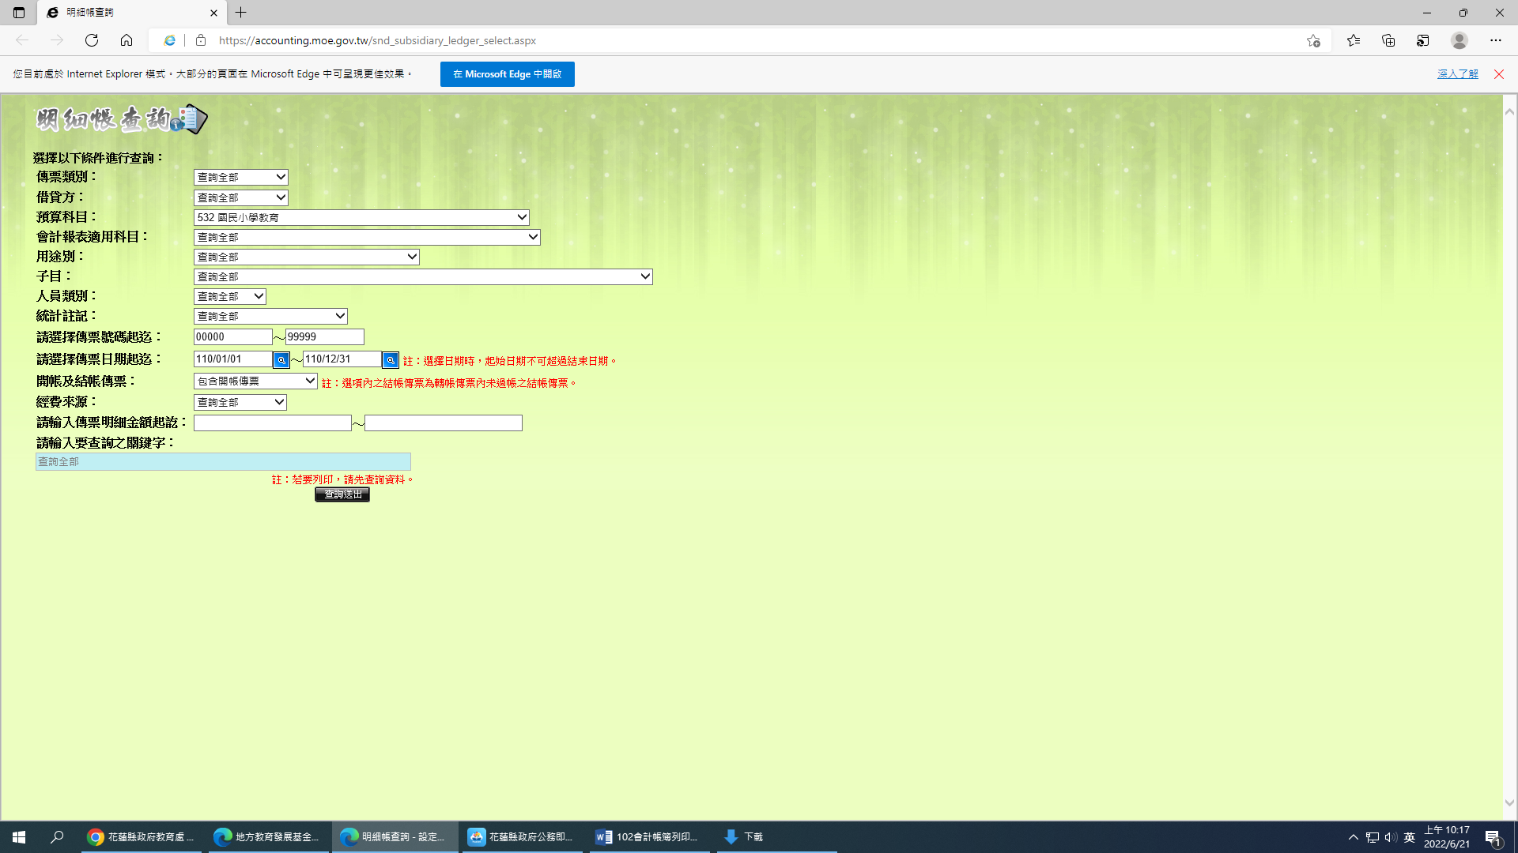
2.選擇列印條件:依用途別列印及勾選分頁→列印
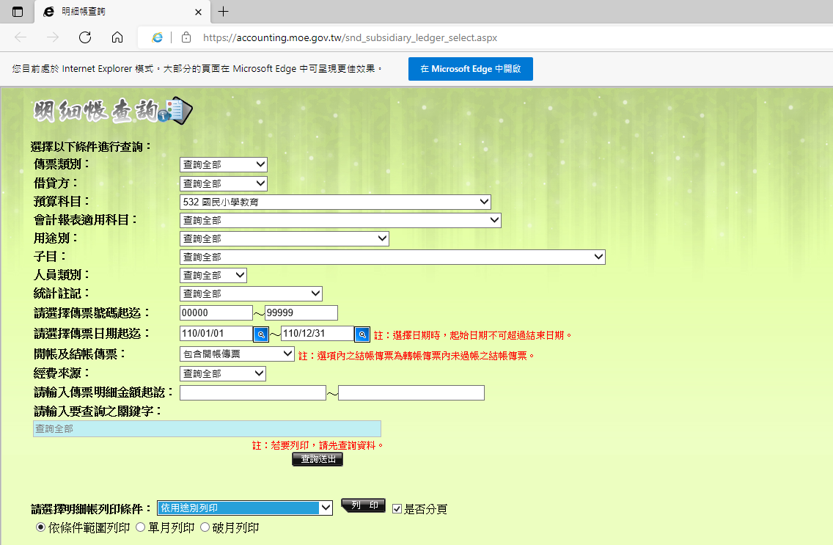

3.點選確認
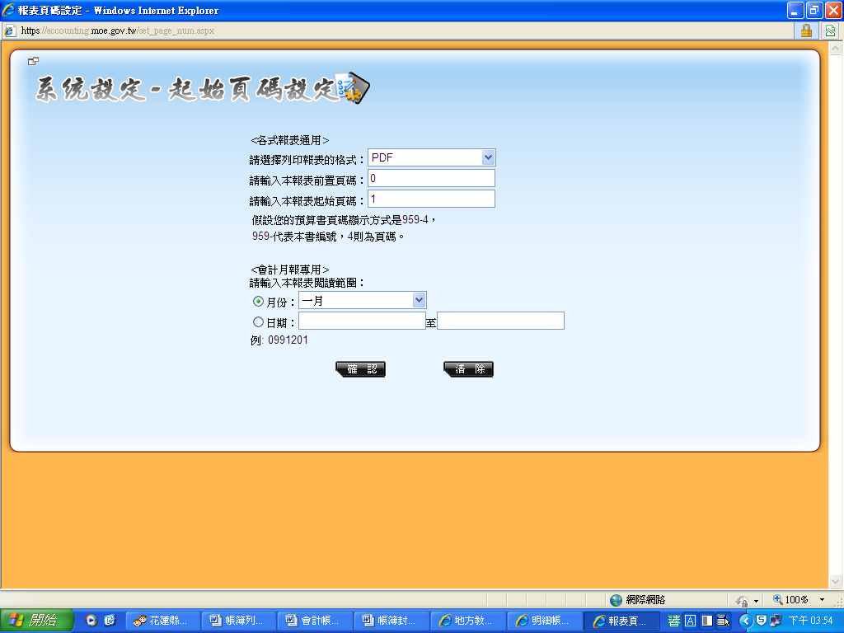4.點選列印
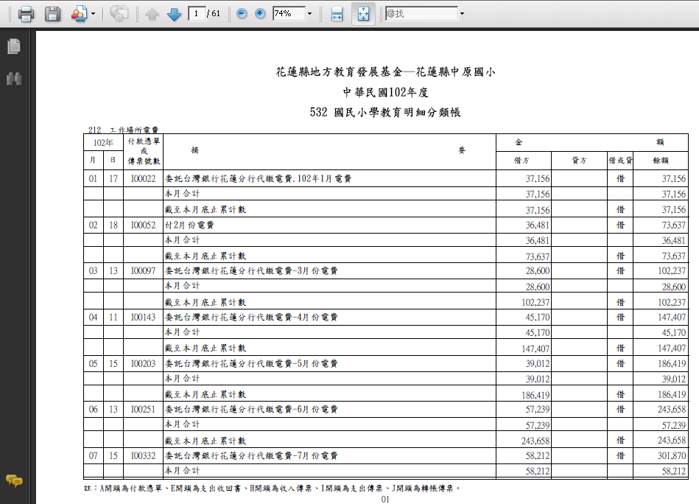
(二)、列印其他支出面及收入面預算科目明細帳︰
1.列印日期112/1/1-112/12/31→點選查詢送出→
2.選擇列印條件:依子目列印及勾選分頁→列印
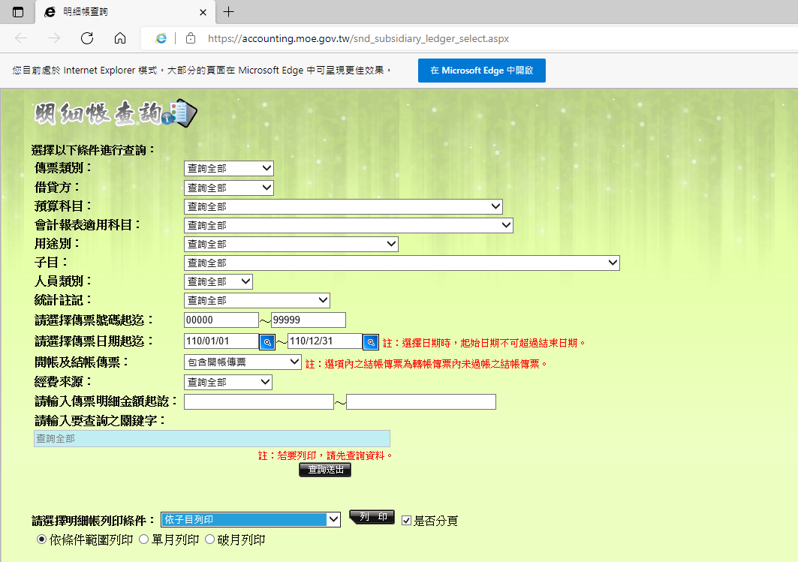

3.點選確認
4.點選列印
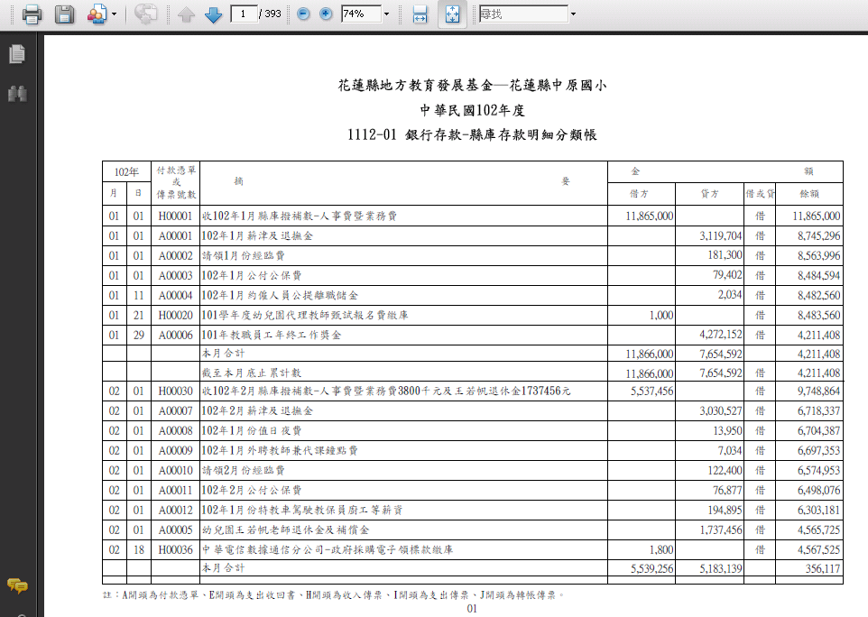

- 列印總分類帳日計表
1.點選總分類帳日計表
2.列印日期112/1/1-112/12/31→點選列印總分類日計表
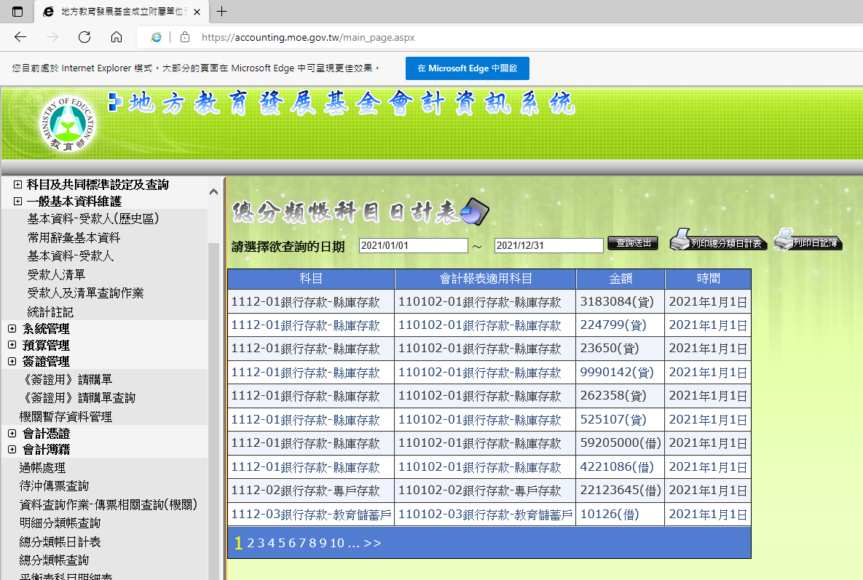

3.點選確認
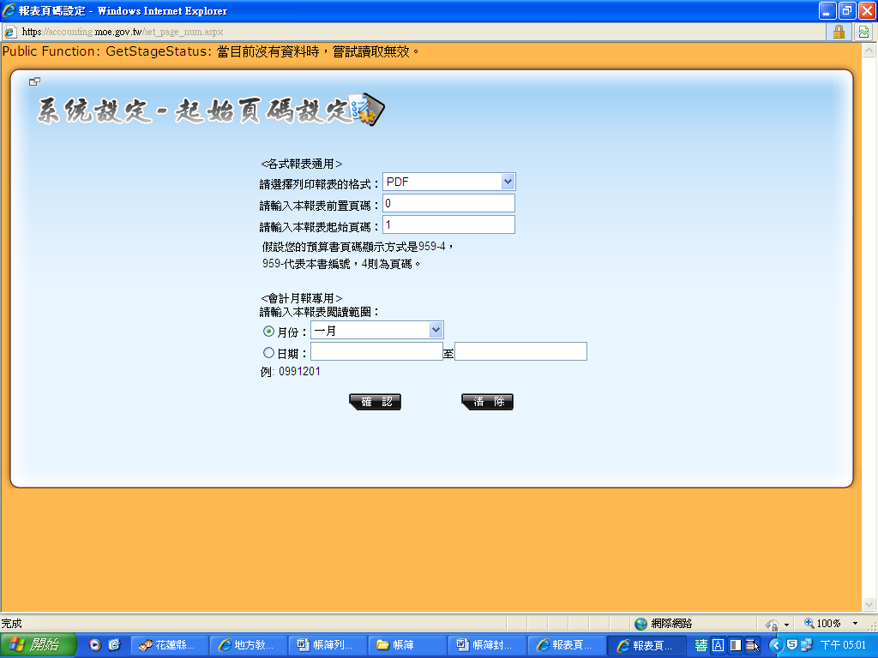

4.點選列印
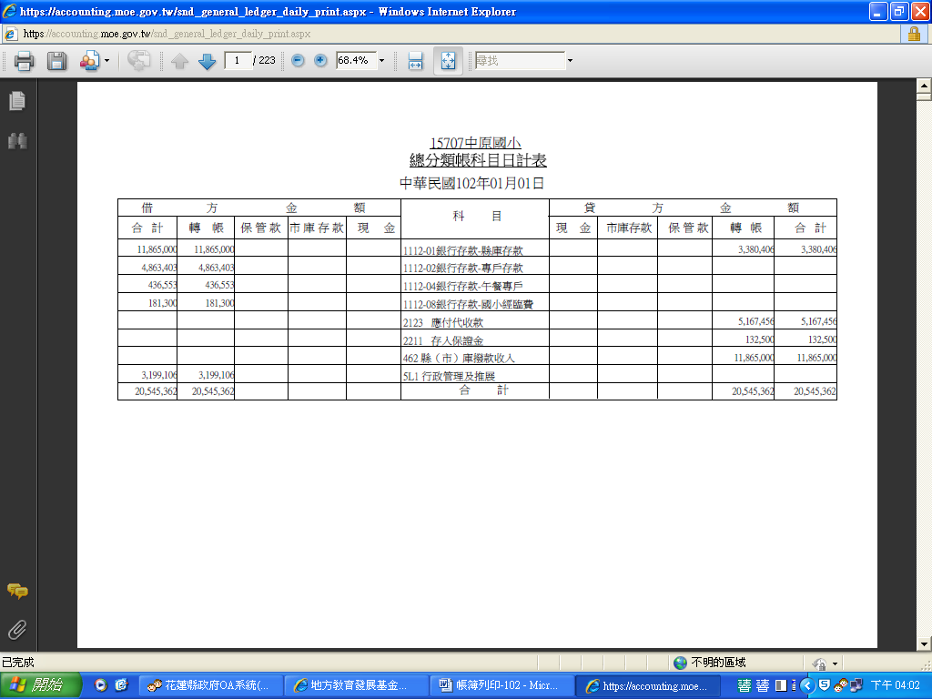

三、列印總分類帳
1.點選分類帳查詢
2.點選｢預算科目｣→選擇列印日期112/1/1-112/12/31→點選查詢送出
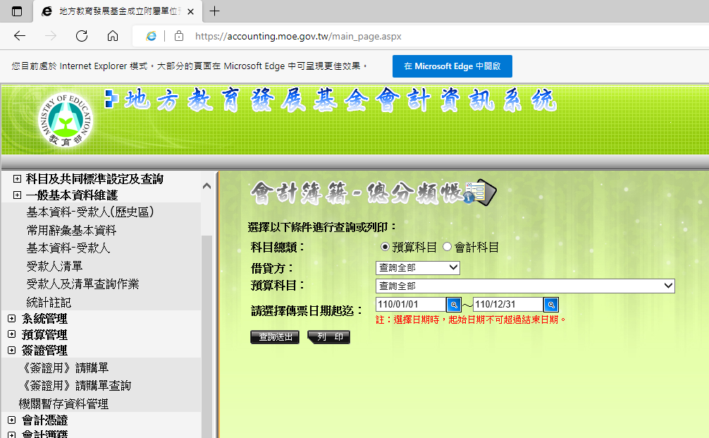

3.點選列印
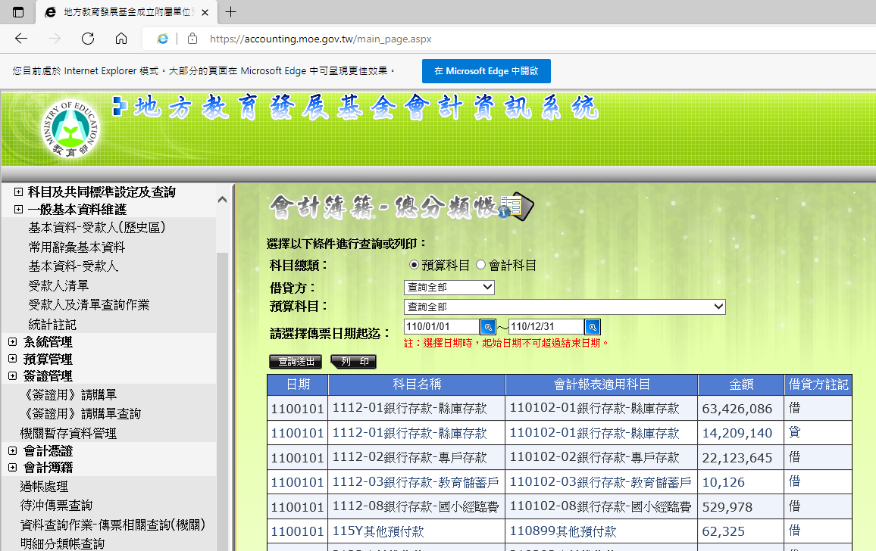

4.點選確認
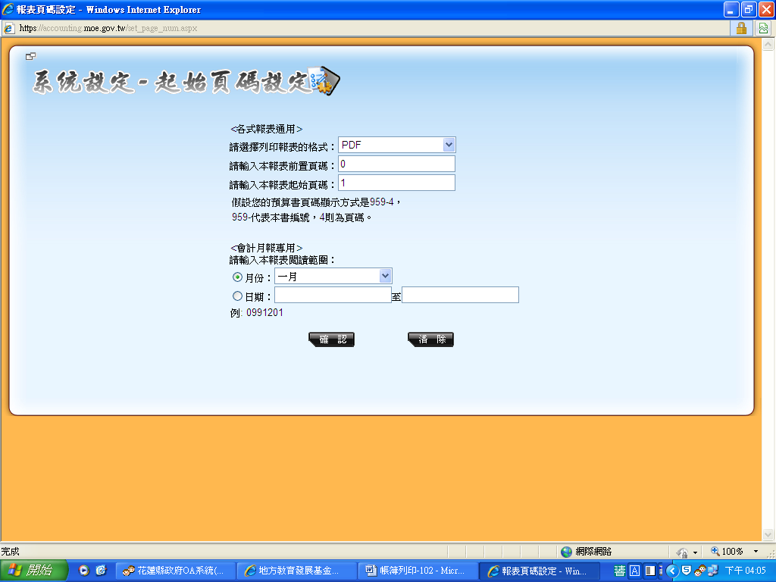

5.點選列印
